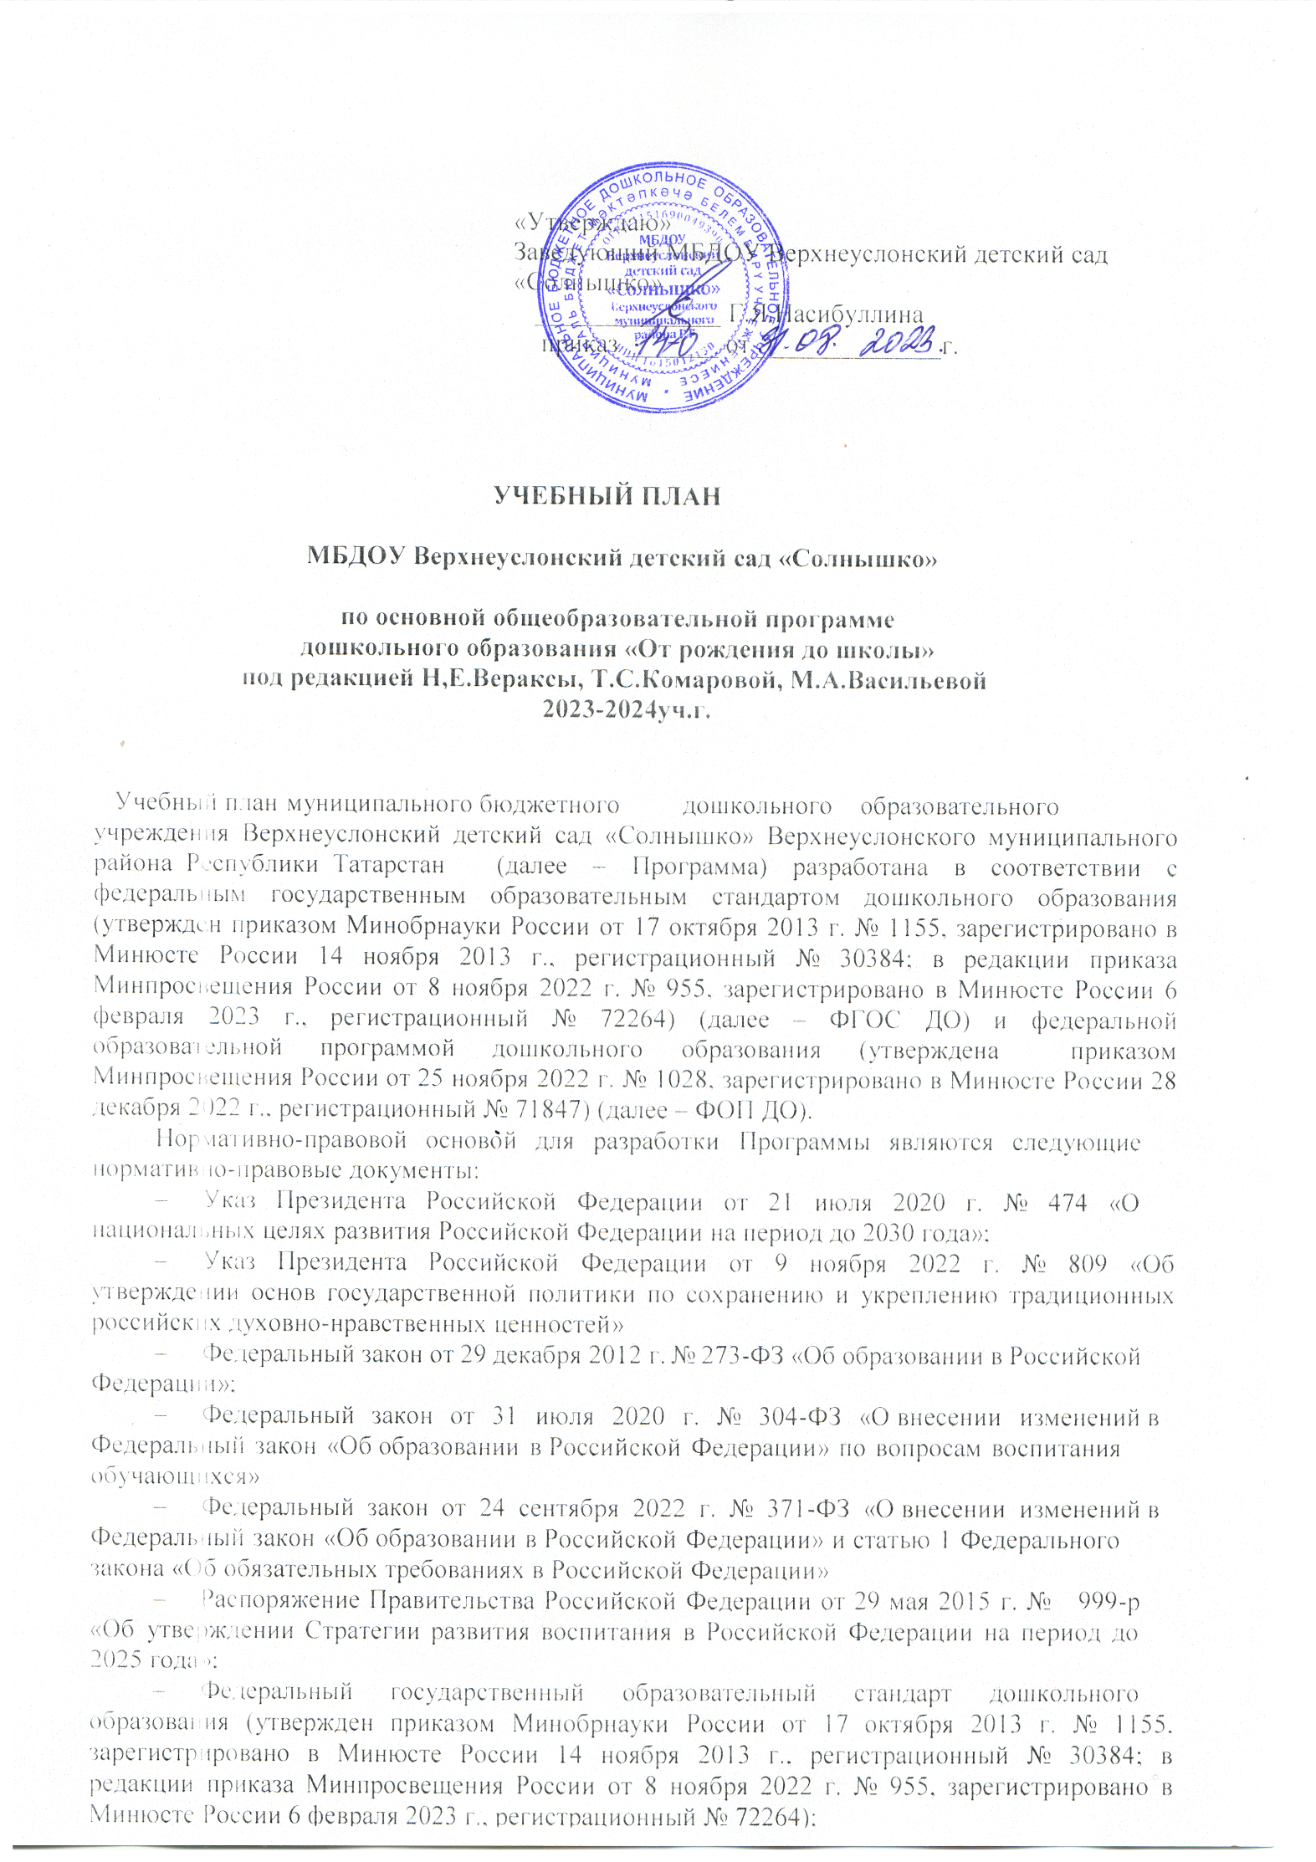

«Утверждаю»
Заведующий МБДОУ Верхнеуслонский детский сад
«Солнышко»
______________ Г.Я.Насибуллина
приказ _______ от ______________г.

УЧЕБНЫЙ ПЛАН

МБДОУ Верхнеуслонский детский сад «Солнышко»

по основной общеобразовательной программе
дошкольного образования «От рождения до школы»
под редакцией Н,Е.Вераксы, Т.С.Комаровой, М.А.Васильевой
2023-2024уч.г.

Учебный план муниципального бюджетного дошкольного образовательного учреждения Верхнеуслонский детский сад «Солнышко» Верхнеуслонского муниципального района Республики Татарстан (далее – Программа) разработана в соответствии с федеральным государственным образовательным стандартом дошкольного образования (утвержден приказом Минобрнауки России от 17 октября 2013 г. № 1155, зарегистрировано в Минюсте России 14 ноября 2013 г., регистрационный № 30384; в редакции приказа Минпросвещения России от 8 ноября 2022 г. № 955, зарегистрировано в Минюсте России 6 февраля 2023 г., регистрационный № 72264) (далее – ФГОС ДО) и федеральной образовательной программой дошкольного образования (утверждена приказом Минпросвещения России от 25 ноября 2022 г. № 1028, зарегистрировано в Минюсте России 28 декабря 2022 г., регистрационный № 71847) (далее – ФОП ДО).
Нормативно-правовой основой для разработки Программы являются следующие нормативно-правовые документы:
‒ Указ Президента Российской Федерации от 21 июля 2020 г. № 474 «О национальных целях развития Российской Федерации на период до 2030 года»;
‒ Указ Президента Российской Федерации от 9 ноября 2022 г. № 809 «Об утверждении основ государственной политики по сохранению и укреплению традиционных российских духовно-нравственных ценностей»
‒ Федеральный закон от 29 декабря 2012 г.№273-ФЗ «Об образовании в Российской Федерации»;
‒ Федеральный закон от 31 июля 2020 г. № 304-ФЗ «О внесении изменений в Федеральный закон «Об образовании в Российской Федерации» по вопросам воспитания обучающихся»
‒ Федеральный закон от 24 сентября 2022 г. № 371-ФЗ «О внесении изменений в Федеральный закон «Об образовании в Российской Федерации» и статью 1 Федерального закона «Об обязательных требованиях в Российской Федерации»
‒ Распоряжение Правительства Российской Федерации от 29 мая 2015 г. № 999-р «Об утверждении Стратегии развития воспитания в Российской Федерации на период до 2025 года»;
‒ Федеральный государственный образовательный стандарт дошкольного образования (утвержден приказом Минобрнауки России от 17 октября 2013 г. № 1155, зарегистрировано в Минюсте России 14 ноября 2013 г., регистрационный № 30384; в редакции приказа Минпросвещения России от 8 ноября 2022 г. № 955, зарегистрировано в Минюсте России 6 февраля 2023 г., регистрационный № 72264);
‒ Федеральная образовательная программа дошкольного образования (утверждена приказом Минпросвещения России от 25 ноября 2022 г. № 1028, зарегистрировано в Минюсте России 28 декабря 2022 г., регистрационный № 71847);
‒ Порядок организации и осуществления образовательной деятельности по основным общеобразовательным программам – образовательным программам дошкольного образования (утверждена приказом Минпросвещения России от 31 июля 2020 года № 373, зарегистрировано в Минюсте России 31 августа 2020 г., регистрационный № 59599);
‒ Санитарные правила СП 2.4.3648-20 «Санитарно-эпидемиологические требования к организациям воспитания и обучения, отдыха и оздоровления детей и молодёжи (утверждены постановлением Главного государственного санитарного врача Российской Федерации от 28 сентября 2020 г. № 28, зарегистрировано в Минюсте России 18 декабря 2020 г., регистрационный № 61573);
‒ «Сөенеч» – «Радость познания» - региональная образовательная программа дошкольного образования.
‒ Муниципальные и локальные документы.

В 2023 – 2024 учебном году в МБДОУ Верхнеуслонский детский сад «Солнышко» функционируют 5 групп»:
- Группа раннего возраста ( 1,5- 2)
- Младшая группа (3- 4 года)
- Средняя группа (4- 5 лет)
- Старшая группа (5- 6 лет)
Подготовительная группа (6-7 лет).

Образовательный процесс построен с учетом общеобразовательной программы дошкольного образования «От рождения до школы» под редакцией Н.Е.Вераксы, Т.С.Комаровой, М.А.Васильевой,а также парциальных программ, обеспечивая выполнение требований к содержанию и методам воспитания и обучения, реализуемых в ДОУ, гарантирует ребенку получение комплекса образовательных услуг.
.
При составлении учебного процесса учитывались следующие принципы:
1) полноценное проживание ребенком всех этапов детства (младенческого, раннего и
дошкольного возраста), обогащение (амплификация) детского развития;
2) построение образовательной деятельности на основе индивидуальных особенностей каждого ребенка, при котором сам ребенок становится активным в выборе содержания своего образования, становится субъектом образования;
3) содействие и сотрудничество детей и родителей (законных представителей), совершеннолетних членов семьи, принимающих участие в воспитании детей младенческого, раннего и дошкольного возрастов, а также педагогических работников2 (далее вместе – взрослые);
4) признание ребёнка полноценным участником (субъектом) образовательных отношений;
5) поддержка инициативы детей в различных видах деятельности; 6) сотрудничество ДОО с семьей;
7) приобщение детей к социокультурным нормам, традициям семьи, общества и государства;
8) формирование познавательных интересов и познавательных действий ребенка в различных видах деятельности;
9) возрастная адекватность дошкольного образования (соответствие условий, требований, методов возрасту и особенностям развития);
10) учет этнокультурной ситуации развития детей.

Учебный год начинается с 1 сентября и заканчивается 31 мая. Детский сад работает в режиме пятидневной рабочей недели.
В 2023 – 2024 учебном году в МБДОУ Верхнеуслонский детский сад « Солнышко» «функционируют 5 групп»:
- Группа раннего возраста ( 1,5- 2)
- Младшая группа (3- 4 года)
- Средняя группа (4- 5 лет)
- Старшая группа (5- 6 лет)
Подготовительная группа (6-7 лет).

Количество и продолжительность непрерывной непосредственно- образовательной деятельности устанавливаются в соответствии с санитарно-гигиеническими нормами и требованиями (СанПиН 2.4.1.3049-13):
- Продолжительность непрерывной непосредственно- образовательной деятельности:
- для детей от 1,5 до 2 лет- не более 10 минут
- для детей от 2 до 3 лет – не более 10 минут
- для детей от 3 до 4 лет – не более 15 минут,
- для детей от 4 до 5 лет – не более 20 минут,
- для детей от 5 до 6 лет – не более 25 минут,
- для детей от 6 до 7 лет – не более 30 минут,
Максимально допустимый объём образовательной нагрузки в первой половине дня в младшей и средней группах не превышает 30-40 минут соответственно, а в старшей и подготовительной – 45 минут и 1,5 часа соответственно.
В середине времени, отведённого на непрерывную образовательную деятельность, проводятся физкультурные минутки.
Перерывы между периодами непрерывной образовательной деятельности – не менее 10 минут.
Образовательная деятельность с детьми старшего дошкольного возраста может осуществляться во второй половине дня после дневного сна. Её продолжительность составляет не более 25 – 30 минут в день. В середине непосредственно образовательной деятельности статического характера проводятся физкультурные минутки.
Образовательную деятельность, требующую повышенной познавательной активности и умственного напряжения детей, организуется в первую половину дня.
Форма организации занятий с 1,5 до 2,5 лет (подгрупповые), с 3 до 7 лет (фронтальные).
В образовательном процессе используется интегрированный подход, который позволяет гибко реализовывать в режиме дня различные виды детской деятельности.
Организация жизнедеятельности МБДОУ предусматривает, как организованные педагогами совместно с детьми (ООД, развлечения), формы детской деятельности, так и самостоятельную деятельность детей. Режим дня и сетка расписания организованной образовательной деятельности соответствуют виду и направлению МБДОУ.
Парциальные программы являются дополнением к Примерной основной общеобразовательной программе дошкольного образования «От рождения до школы» под редакцией Н.Е. Вераксы, Т.С. Комаровой, М.А.Васильевой и составляют не более 40% от общей учебной нагрузки. (Содержание парциальных программ, методы и формы работы отражены в рабочих программах воспитателей, и являются приложением к образовательной программе МБДОУ).
Вариативная часть учебного плана, формируемая участниками образовательного процесса ДОУ, обеспечивает вариативность образования, отражает приоритетное направление деятельности: - национальное образование-обучение детей татарскому языку по методическому пособию авторов Зарипова З.М.,Кидрячева Р.Г,Камалова А.И, Сафина А.Ю, Усманова Р.М, ГабдрафиковаЛ.Д., Халикова Т.М.
-экологическое воспитание (международная программа «Эко-Школа/Зеленый флаг», Программа по экологическому воспитанию детей дошкольного возраста «Мы и природа» под редакцией Т.Н. Ящуковой, Г. Х. Манюровой), парциальная программа С.Н.Николаевой «Юный эколог».
В летний период учебные занятия не проводятся. В это время увеличивается продолжительность прогулок, а также проводятся спортивные и подвижные игры, спортивные праздники, экскурсии музыкальные развлечения, а также часы познания, реализация исследовательских, информационных творческих проектов.

Учебный план
МБДОУ Верхнеуслонский детский сад «Солнышко»
Обязательная часть
на 2023-2024 уч. год
№ | Базовая образовательная область | Количество занятий в неделю
№ | Базовая образовательная область | Группа раннего возраста | младшая группа | Средняя группа | Старшая группа | Подгото  вительная группа
1 | Познавательное развитие | 1 | 2 | 2 | 3 | 4
1.1 | Ознакомление с окружающим | 1 | 1 | 1 | 1 | 2
1.2 | Формирование элементарных математических представлений | - | 1 | 1 | 2 | 2
1.3 | Сенсорное развитие | 1 | - | - | - | -
2 | Речевое развитие | 2 | 1 | 1 | 2 | 2
2.1 | Развитие речи | 2 | 1 | 1 | 2 | 1
2.2 | Подготовка к обучению грамоте | - | - | - |  | 1
3 | Физическое развитие | 3 | 3 | 3 | 3 | 3
4 | Художественно-эстетическое развитие | 4 | 4 | 4 | 5 | 5
4.1 | рисование | 1 | 1 | 1 | 2 | 2
4.2 | лепка | 1 | 1 раз в 2 недели | 1 раз в 2 недели | 1 раз в 2 недели | 1 раз в 2 недели
4.3 | аппликация | - | 1 раз в 2 недели | 1 раз в 2 недели | 1 раз в 2 недели | 1 раз в 2 недели
4.4 | Игры со строительным материалом | - | - | - | - | -
4.5 | Конструирование и ручной труд | В режимные моменты | В режимные моменты | В режимные моменты | В режимные моменты | В режимные моменты
4.6 | музыка | 2 | 2 | 2 | 2 | 2
4.7 | Чтение художественной литературы | ежедневно | ежедневно | ежедневно | ежедневно | ежедневно
5 | Социально-коммуникативное развитие | ежедневно | ежедневно | ежедневно | ежедневно | ежедневно
 | Итого в неделю | 10 | 10 | 10 | 13 | 14

№ | Базовая образовательная область | Количество занятий в неделю
№ | Базовая образовательная область | группа раннего возраста | младшая группа | Средняя группа | Старшая группа | Подгото  вительная группа
1 | Познавательное развитие | 36 | 72 | 72 | 108 | 144
1.1 | Ознакомление с окружающим | 36 | 36 | 36 | 36 | 72
1.2 | Формирование элементарных математических представлений | - | 36 | 36 | 72 | 72
1.3 | Сенсорное развитие | 36 | - | - | - | -
2 | Речевое развитие | 72 | 36 | 36 | 72 | 72
2.1 | Развитие речи | 72 | 36 | 36 | 72 | 36
2.2 | Подготовка к обучению грамоте | - | - | - |  | 36
3 | Физическое развитие | 108 | 108 | 108 | 108 | 108
4 | Художественно-эстетическое развитие | 144 | 144 | 144 | 180 | 180
4.1 | рисование | 36 | 36 | 36 | 72 | 72
4.2 | лепка | 36 | 1 раз в 2 недели  (18) | 1 раз в 2 недели  (18) | 1 раз в 2 недели  (18) | 1 раз в 2 недели  (18)
4.3 | аппликация | - | 1 раз в 2 недели  (18) | 1 раз в 2 недели  (18) | 1 раз в 2 недели  (18) | 1 раз в 2 недели  (18)
4.4 | Игры со строительным материалом | - | - | - | - | -
4.5 | Конструирование и ручной труд | В режимные моменты | В режимные моменты | В режимные моменты | В режимные моменты | В режимные моменты
4.6 | музыка | 72 | 72 | 72 | 72 | 72
4.7 | Чтение художественной литературы | Ежедневно в режимные моменты | Ежедневно  в режимные моменты | ежедневно в режимные моменты | ежедневно в режимные моменты | ежедневно в режимные моменты
5 | Социально-коммуникативное развитие | ежедневно в режимные моменты | ежедневно в режимные моменты | ежедневно в режимные моменты | ежедневно в режимные моменты | ежедневно в режимные моменты
 | Итого в год | 360 | 360 | 360 | 468 | 504

Учебный план
Часть, формируемая участниками образовательных отношений
2023-2024 уч. год
№ | Базовая образовательная область
№ | Базовая образовательная область | Группа раннего возраста | младшая группа | Средняя группа | Старшая группа | Подгото  вительная группа
1 | Национальное образование  Татарский язык ( всего в неделю) |  | 3 | 3 | 3 | 3
 | Всего в год |  | 108 | 108 | 108 | 108
2 | Экологическое образование |  |  | Как часть интеграции воспитательно-образовательного процесса и в режимные моменты | Как часть интеграции воспитательно-образовательного процесса и в режимные моменты | Как часть интеграции воспитательно-образовательного процесса и в режимные моменты
3 | Всего в неделю ( в вечернее время) | 1 | 1 | 1 | 1 | 1
 | Всего в год | 36 | 36 | 36 | 36 | 36
 | Занятия педагога-психолога
 |  | 1 | 1 | 1 | 1 | 1
 | Всего в год | 36 | 36 | 36 | 36 | 36
 | Занятия логопеда
 |  | 1 | 1 | 1 | 1 | 1
 | Всего в год | 36 | 36 | 36 | 36 | 36

